**МБОУ СОШ №15 им. Героя Советского Союза**

**Мильдзихова Х.З.**

**Школьная газета**

**5 * 5**

***Зима,2024- 2025 гг.***



**Вот и наступила зима - время чудес, сказок, тепла, надежд и новых ожиданий!**

**Календарь школьных мероприятий:**

**- *ДЕКАБРЬ.***

**2 декабря - Внеурочные занятия «Разговоры о важном» на тему: «Миссия-милосердие»**

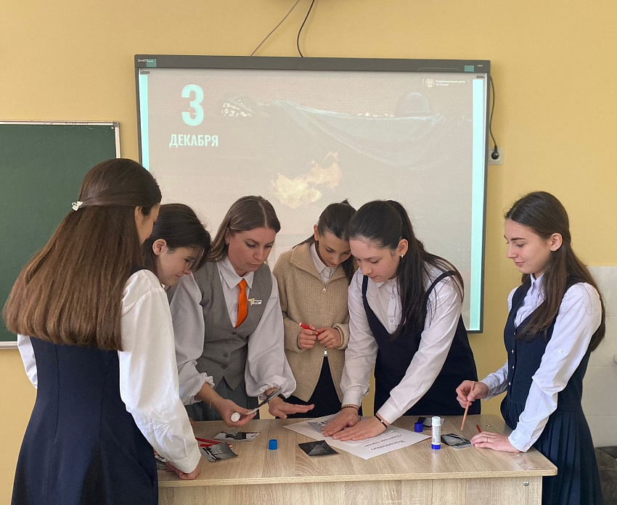2 декабря в школе прошли внеурочные занятия «Разговоры о важном» на тему: «Миссия-милосердие», приуроченные ко Дню волонтера.   
В ходе занятий ребята и учителя погрузились в мир волонтерства, обсуждая, как доброта и желание помочь другим могут изменить жизни не только тех, кто получает помощь, но и самих волонтеров. Говорили о важности милосердия и о том, как каждый из нас может внести свой вклад в общество.  
Каждый из нас может стать частью большой миссии — делать мир лучше.

**3 декабря - День Неизвестного Солдата.**

Это особая дата в нашем календаре. В этот день мы отмечаем День Неизвестного Солдата, день памяти тех, кто отдал свои жизни за нашу Родину, не оставив после себя имен. Этот день был установлен в 1966 году и стал символом безвестной борьбы и героизма миллионов солдат, защищавших нашу страну во время самых страшных времён. В этот день мы обязаны задуматься о том, как важно помнить и уважать тех, кто защищал нашу страну. Такие праздники формируют наше отношение к истории и помогают передавать наследие будущим поколениям.

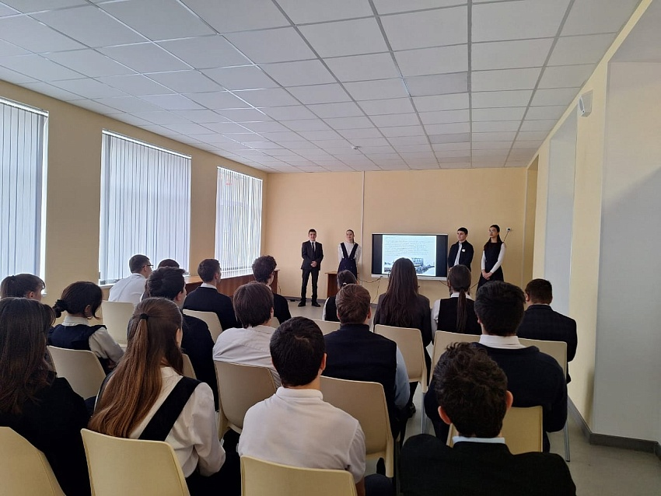**5 декабря** в школе прошли уроки, посвященные 83-й годовщине контрнаступления советских войск против немецко-фашистских войск в битве за Москву.  
Победа советских войск под Москвой и начало контрнаступления имели не только огромное военное, но и политическое международное значение – впервые во Второй мировой войне непобедимый вермахт был остановлен и потерпел весомое поражение.  
**Битва под Москвой** была отмечена массовым героизмом и самопожертвованием советских людей. За доблесть и мужество, проявленные в боях, 40 частям и соединениям было присвоено звание гвардейских, 36 тысяч воинов награждены орденами и медалями, 187 человек удостоены звания Героя Советского Союза. Медалью «За оборону Москвы» награждено более 1 миллиона человек, в том числе около 381 тысячи военнослужащих и примерно 639 тысяч гражданских лиц.

**9 декабря - День Героев Отечества**

**Традиционно состоялось учащимися 10-11 классов торжественное возложения цветов в уголке Боевой Славы школы, приуроченное Дню Героев Отечества. Память о тех, кто отдал свои жизни в борьбе со злом, бессмертна!**

**ТрТраТт**

[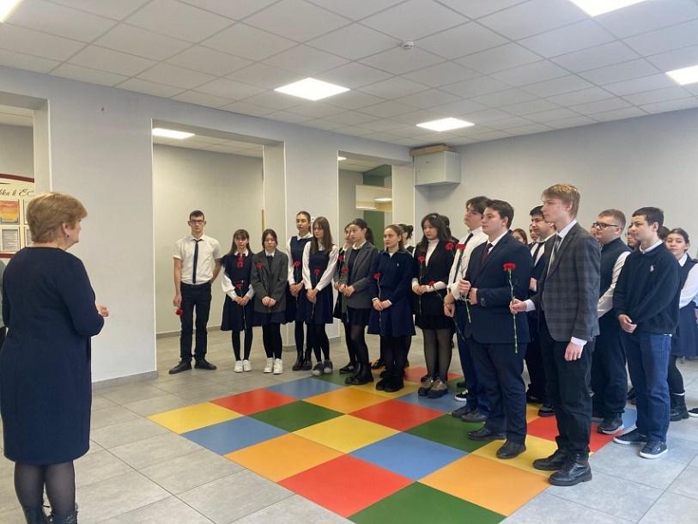](https://s15.amsvlad.ru/upload/iblock/b7a/mi2j22kuf192ihkf4v7mox7vc7fw44pt.jpg)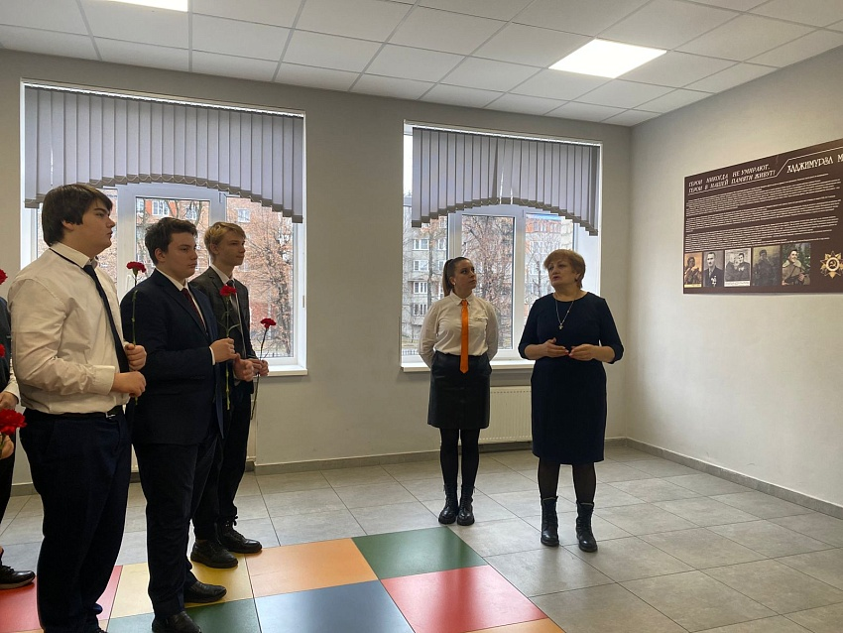

**- 18 декабря -Фестиваль "Владикавказ - наш общий дом"**

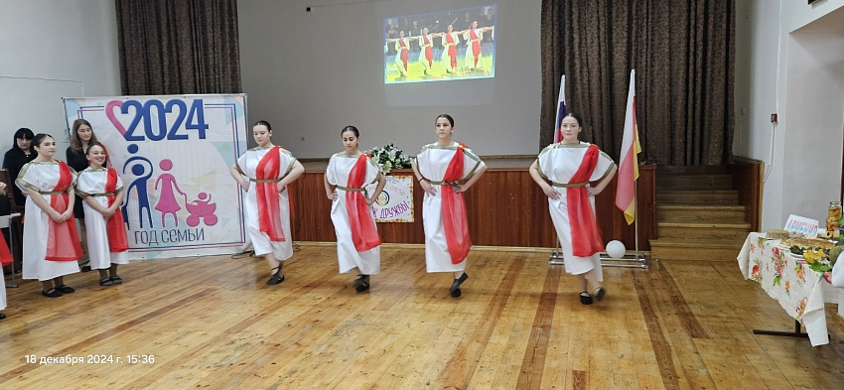В школе сегодня состоялся фестиваль "Владикавказ - наш общий дом".  
Фестиваль «Владикавказ – наш общий дом» - это праздник, где встречаются люди разных национальностей и разной веры, но это не мешает ребятам вместе учиться, дружить, творить.

[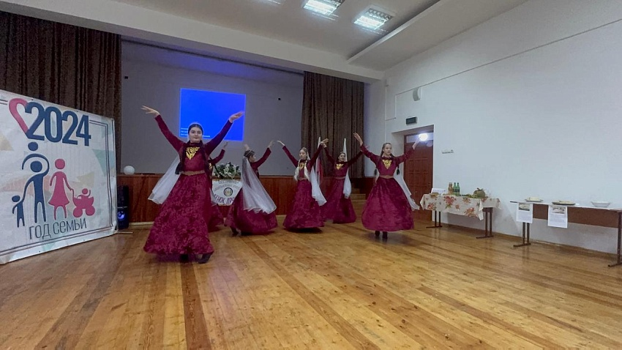](https://s15.amsvlad.ru/upload/iblock/6c9/op4fpe1mfqifn0sygy7iuvvvrgcewx50.jpg)Фестиваль проводится в целях формирования толерантного отношения к взглядам, убеждениям, духовным и эстетическим ценностям различных этнических групп населения, проживающих на территории города Владикавказ.

В празднике приняли участие 5-8 классы. Учащиеся талантливо и ярко представили культуру и  традиции разных народов города Владикавказа.

***- ЯНВАРЬ***

**27 января- Акции «Блокадный хлеб»**

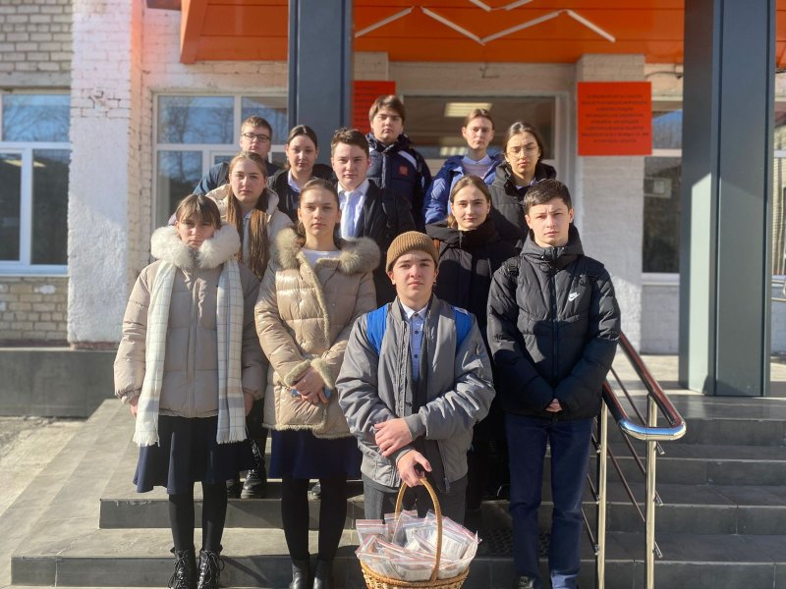27 января 2025 года исполняется 81 год со дня от снятия блокады Ленинграда. В память об этих исторических событиях обучающиеся школы приняли участие в акции «Блокадный хлеб».

Акция призвана напомнить об одной из самых героических и трагических страниц Великой Отечественной войны, о мужестве и стойкости жителей города, переживших беспрецедентную блокаду. Блокада Ленинграда длилась 872 дня. По разным подсчетам погибло от 600 тысяч до 1,5 миллиона человек, абсолютное большинство из них умерли от голода.

Участники акции узнали о блокадном хлебе, получили символический кусочек хлеба и памятку с описанием.

Символом акции памяти «Блокадный хлеб» стал небольшой кусочек хлеба весом 125 грамм — именно такой была минимальная норма выдачи хлеба в Ленинграде в самый трудный период блокады — зимой 1941–1942 гг.

**-Урок мужества "Блокада Ленинграда"**

Урок мужества "Блокада Ленинграда" прошел в 10 классе. Учитель Дидарова Н.С.  
Основная цель Урока - сохранение памяти о героической обороне Ленинграда, воспитание патриотизма и гражданственности, чувства уважения и благодарности героям Великой Отечественной войны.  
81 год назад, 27 января 1944 года, закончился один из самых трагических эпизодов Великой Отечественной войны. Была полностью снята блокада Ленинграда. Ленинград – единственный в мировой истории город, который смог выдержать почти 900-дневное окружение.  
Суровая блокада города началась 8 сентября 1941 года. Жителям города пришлось многое преодолеть. Главная цель была – выжить.  
Большое впечатление на детей произвел рассказ о блокадном хлебе, о том, что значили в то время хлебные карточки.  
Ребята узнали о том, как маленькие ленинградцы в блокадном городе сражались с голодом, холодом, смертью. Как с первых дней войны старались помочь взрослым

**- Флешмоб "Звезда горит..."**

Обучающиеся 3-х и 4-х классов приняли участие в массовом флешмобе "Звезда горит...".  Участники выстроились в форме  
пятиконечной звезды в знак выражения поддержки военнослужащих

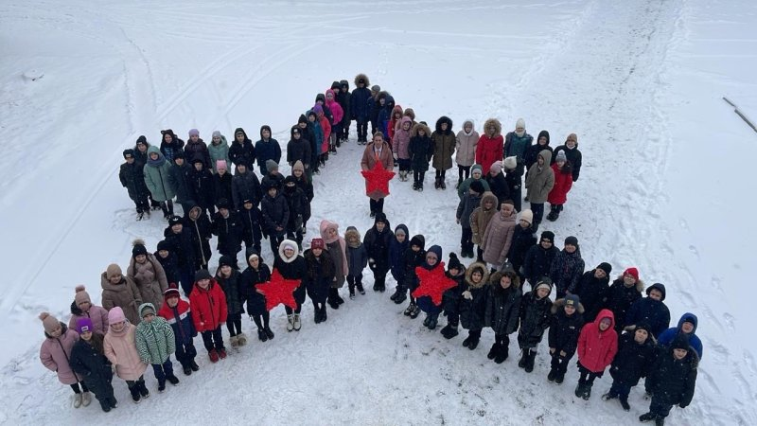

***- ФЕВРАЛЬ***

**7 февраля - Торжественное открытие Года защитника Отечества**

Указом Президента Российской Федерации 2025 год объявлен в России Годом защитника Отечества. Этот год посвящается всем, кто сражался за Родину на протяжении всей её истории, а также современным героям – участникам специальной операции.

7 февраля в школе состоялось торжественное открытие Года защитника Отечества.

[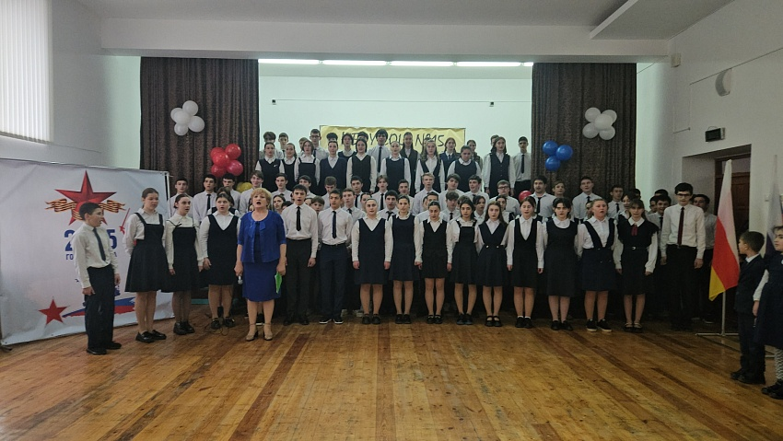](https://s15.amsvlad.ru/upload/iblock/336/yjldscohyvo231hgeqico4qtoxzh25dv.jpg)

[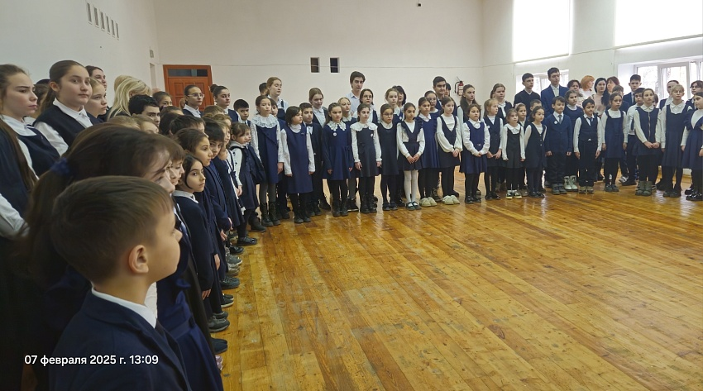](https://s15.amsvlad.ru/upload/iblock/c7a/qa4hdqve6knxsh365n1gw3s584zx49ot.jpg)

**-14 февраля - Международный день книгодарения**

В этот день люди дарят друг другу книги.  
Обучающиеся нашей школы приняли участие в акции «Дарите книги с любовью»

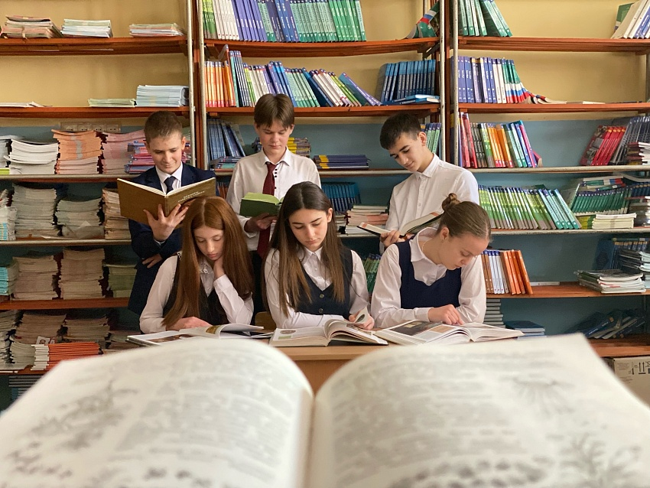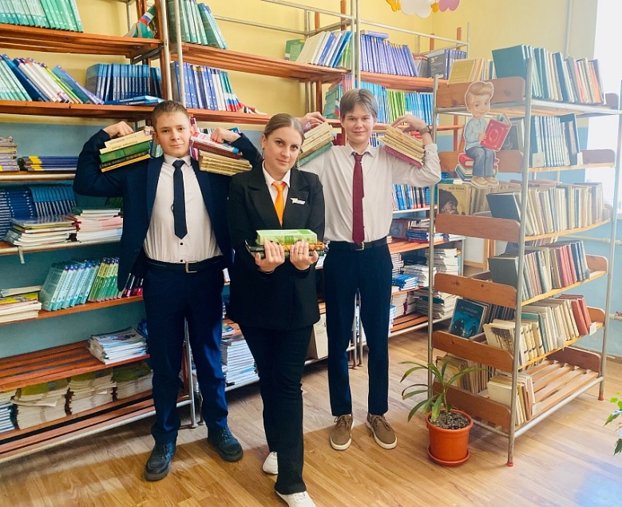

**Фестиваль военно-патриотической песни**

В преддверии праздника Дня Защитника Отечества в нашей школе состоялся фестиваль военно-патриотической песни.

[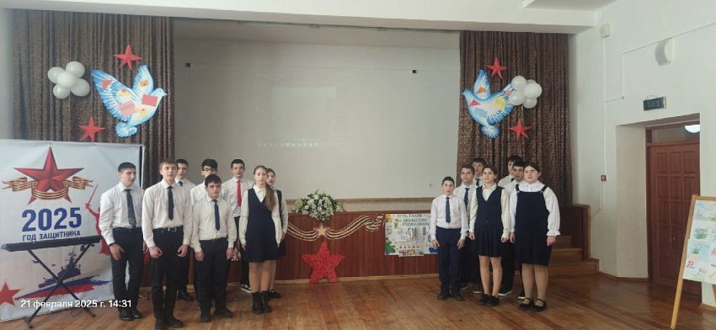](https://s15.amsvlad.ru/upload/iblock/ada/5o8z3aprpz85tzmwxo1w4s064u09ta4l.jpg)Цель данного мероприятия – это формирование патриотических  чувств подрастающего поколения, воспитание гордости за свою страну. Отмечая этот праздник, мы выражаем свое уважение героям страны, защитникам нашей Родины.

Участниками фестиваля стали обучающиеся 5-9 классов.

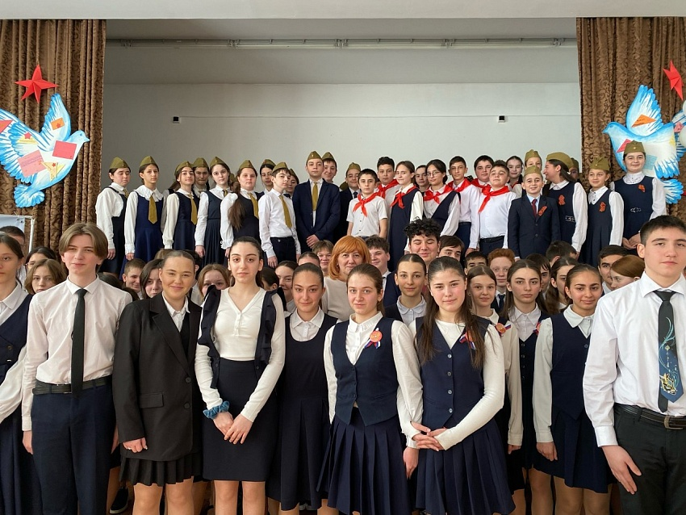Все песни были наполнены духом патриотизма, отвагой, теплотой и любовью.

Мы посвятили их родной земле, нашей России, героям – тем, кто прославил свою страну в веках, и тем, кто сейчас на передовой, кто защищает родину, своих родных и близких.

В начале фестиваля был исполнен Гимн РФ под звук электрогитары, которую исполнил ученик 10а класса Беглецов В.

В праздничной и  тёплой атмосфере и дети, и взрослые исполняли песни военных лет. Классные руководители вместе со своими учениками подошли к мероприятию креативно и творчески.

Особенно хочется отметить, что данный Фестиваль станет очередной доброй традицией в нашей школе.